可行性分析步骤

3.导出新系统的高层逻辑模型

登录注册系统

物品展示系统

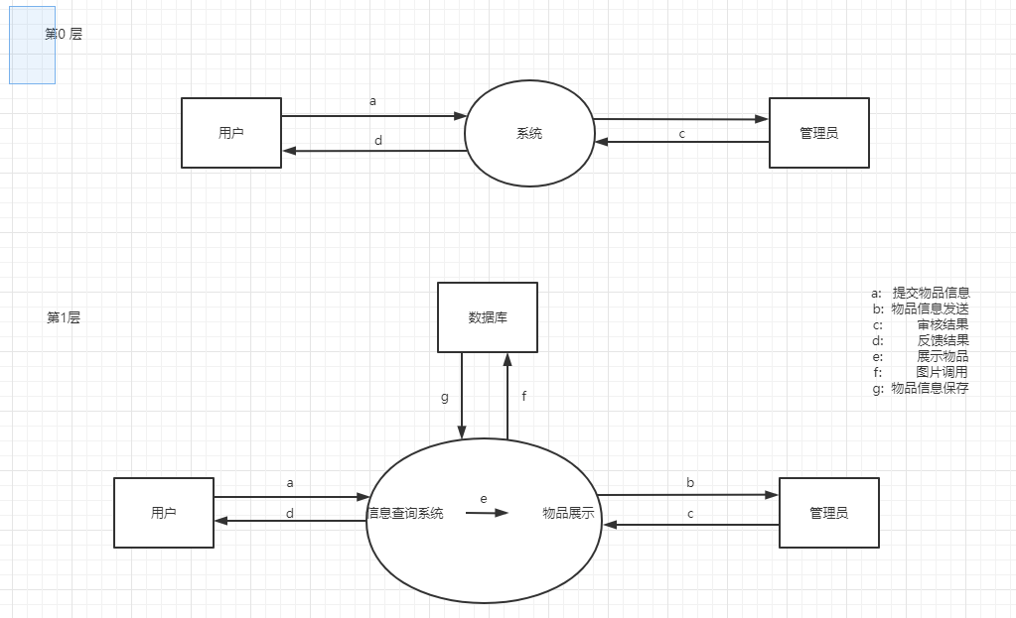

|  |
| --- |
| 名字：账号  别名：用户名  描述：唯一标识用户在本系统的身份  定义：账号=字母数字串  位置：信息查询系统 |
| 名字：物品编号  别名：物品的数字代码  描述：物品的唯一确认方式  定义：物品编号=字母数字串  位置：信息查询，物品展示系统 |
| 名字：日期  别名：  描述：物品的提交的日子  定义：日期=字符数字串  位置：信息查询系统 |

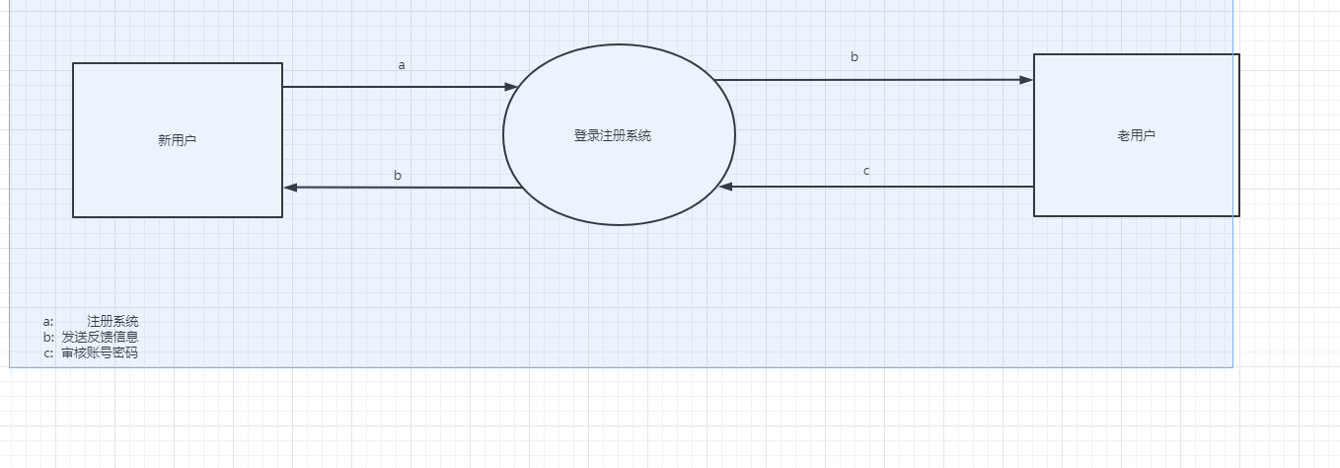

|  |
| --- |
| 名字：账号  别名：用户名  描述：唯一标识用户在本系统的身份  定义：账号=字母数字串  位置：登录系统和注册系统 |
| 名字：密码  别名：  描述：作为登录本系统的凭证  定义：密码=字母数字串  位置：登录系统和注册系统 |

4. 进一步定义问题

参考闲鱼、淘宝等交易平台，本系统需要有购买、售卖和求购 三个主体功能。购买系统设计在主页，具有随机推荐的课本信息预览和搜索/筛选功能；售卖功能主要是提交信息、添加标签形成商品；求购系统能够发布自己的求购信息，也能看到其他人的求购信息，可选择供应 。为方便同学们的选购，此次的交易信息可以选择多本批量选择。同学们再选中课本之后可以与买家或卖家交流，做一些线下交易、砍价等细节的信息交互 。

另外用户界面可以看到交易次数等信息，并通过这些信息生成用户的信誉度 ，可作为用户选择商家的依据。用户也可以修改自己的联系方式、宿舍楼等基本信息，这些相关到交易的便利性。

本平台主打二手课本需求信息的交互，仅供作为一个参考和交流的平台，无法提供信用担保，故设计自提/送达/其他的选项完成线下交货和付款。结束后由买家点击收货完成订单（7天未点击并无反馈则默认收货）。